Witam serdecznie przed nami nowy tydzień. Tematem przewodnim będą wiosenne powroty – ptaki, które powróciły do nas wczesną wiosną, odkrywanie litery „j, J”, dodawanie i odejmowanie w zakresie 10, praca plastyczna oraz praca z tekstem.
Na dzisiaj 30.03.2020r. Proponuję następujące zajęcia:

- Zabawa orientacyjno – porządkowa „Obserwujemy powracające ptaki.” Dzieci spacerują po pokoju. Na hasło: Skowronek, zatrzymują się, kładą na brzuchu, podnoszą łokcie nad podłogę, naśladują obserwowanie ptaka przez lornetkę.
- Powtórka pierwszej zwrotki i nauka drugiej zwrotki wiersza „Wiosna”

Już po ziemi, strojna w zieleń
idzie wiosna.
Cała w kwiatach, w śpiewie ptaków
w blasku słońca.

Jasna chmura nad czołem
uśmiechnięta.
Wiatrem miękkim, pełnym ciepła
dmuchnięta.

Idzie ziemią idzie wodą
jak to wiosna.
Aż do lata dojdzie strojna
by tam zostać.

- Poznanie nazw wybranych ptaków – skowronek, bocian, czajka i szpak. Oglądanie zdjęć ptaków
w prywatnych zbiorach – książki, gazety lub w internecie:
- skowronek - https://dinoanimals.pl/blogi/silencenature/skowronek-zwyczajny-ptak-zwiastujacy-wiosne/
- odgłos - https://www.youtube.com/watch?v=X1X_UVQN1u0
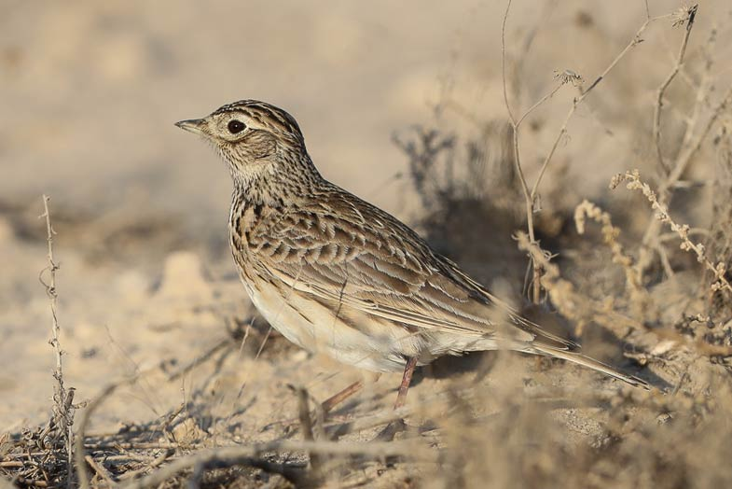
- bocian - http://www.bocian.org.pl/bocian-bialy/o-bocianie
- odgłos - https://www.youtube.com/watch?v=nZ8DJa4Oc8w
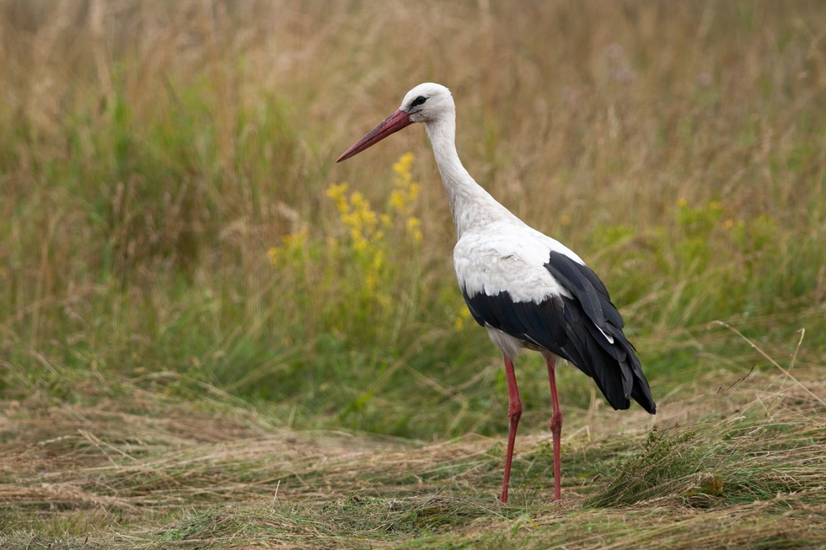
- czajka - https://mm.pwn.pl/ency/jpg/583/a/d57i1251.jpg
- odgłos - https://www.youtube.com/watch?v=6DXZ5il87kA
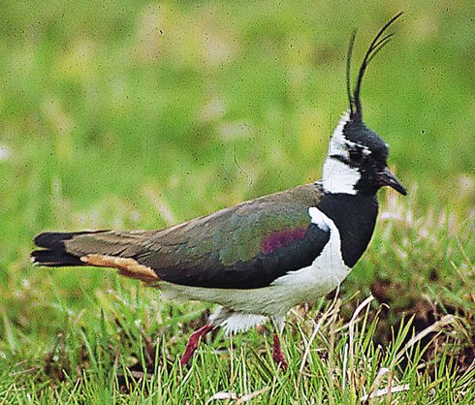
- szpak - http://ptaki.info/szpak
- odgłos - https://www.youtube.com/watch?v=DfGwvAfVgvw
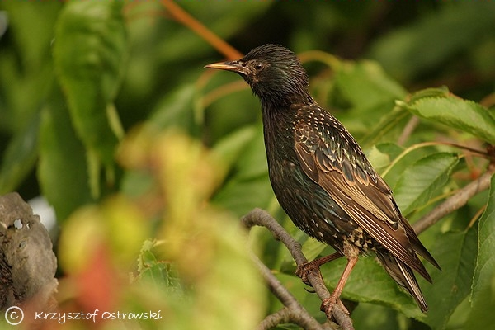
- Omawianie wyglądu poznanych ptaków – określanie cech ptasich – dziób, skrzydła, ciało pokryte piórami, fruwają, mają ogony, itp.
- podział na sylaby nazw tych ptaków, liczenie sylab w wyrazach (sko-wro-nek) (bo-cian) (czaj-ka) (szpak)
- Zabawa ruchowa z elementem przeskoku - „Uwaga! Kałuża”. Dziecko spaceruje po pokoju między rozłożonymi przez rodzica kałużami (gazeta lub karta formatu A4, mogą być koła ze sznurówek – co jest pod ręką). Na hasło: Kałuża, przeskakuje przez kałużę.
- Słuchanie wiadomości na temat bociana. Tekst pochodzi z przewodnika – Nowe przygody Olka i Ady – Wyd. MAC. Proszę wcześniej zapoznać się z tekstem i wybrać informacje, które chcą Państwo przekazać dzieciom.
Bocian biały zamieszkuje tereny trawiaste, stepy, sawanny, tereny uprawne blisko zbiorników wodnych, bagienne, wilgotne lub okresowo zalewane łąki i pastwiska, okolice jezior i laguny. Lubi rozproszone drzewa, na których może gniazdować lub nocować. Występuje głównie w nizinach, rzadko na wyżynach. Bocian unika terenów zimnych, o częstych opadach atmosferycznych, obszarów wysoko położonych
i o gęstej roślinności. W przeciwieństwie do bociana czarnego, nie unika siedzib ludzkich i często gnieździ się nawet na środku wsi lub w małych miastach. Bocian ma upierzenie białe, z wyjątkiem czarnych lotek i ogona. Nogi i dziób są czerwone. Szyję ma długą, w locie wyciągają do przodu. Młode ptaki mają czarny dziób. Pisklęta są pokryte białym, gęstym puchem. Bociany zakładają duże, koliste gniazda z wartwowo ułożonych gałęzi, poprzedtykanych skośnie witkami. Wyściółka jest dość obfita – ze słomy, torfu, niekiedy z dodatkiem papieru i szmat. Umiejscowione są one zwykle na drzewie,
w bezpośredniej bliskośći siedzib ludzkich, lub na różnych budowlach (na dachu budynku mieszkalnego lub gospodarczego, w ruinach wysokich budynków, na nieczynnych kominach fabrycznych, pylonach, słupach teelgraficznych, stogach). Bocian składa jaja pod koniec kwietnia (od 1 do 7 jaj). Jest ptakiem mięsożernym. Żywi się owadami, głównie pasikonikami i chrząszczami, ale również jaszczurkami, wężami, pisklętami i małymi zającami. W latach obfitujących w myszy i norniki zjada prawie wyłącznie gryzonie, przez co jest ptakiem pożytecznym z punktu widzenia rolników.
- Wykonanie pracy plastycznej – Bocian.
Potrzebne materiały: waciki kosmetyczne, długa wykałaczka, kawałki papieru czerwonego, marker. Przykład pracy pod linkiem:
- http://webdladzieci.blogspot.com/2013/02/ciekawe-pomysy-plastyczne.html

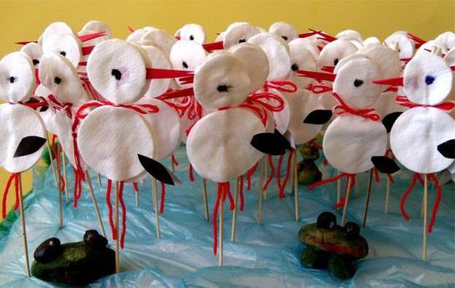
Oczywiście propozycja jest dobrowolna i jeśli mają Państwo i dzieci inny pomysł to proszę śmiało realizować, chętnie pooglądam :-)

Życzę miłego i kreatywnego dnia, zapraszam również do dzielenia się swoimi pracami na naszej grupie lub na maila: teczoweprzedszkole02@gmail.com

Pozdrawiam Gontarz Katarzyna.

